TP n°1 JAVA

Emmanuel DEREPAS

Les résultats affichés par les instructions :

System.*out*.println(saoneEtLoire);  
System.*out*.println(coteDor);

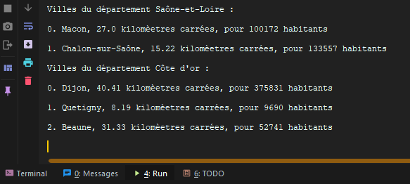Sont les suivants :

Lorsque nous ajoutons le mot static devant notre fonction, nous ne sommes plus dans la possibilité de modifier la valeur d’un attribut de notre classe car toute nos instances de cette même classe partageront la même case mémoire, de ce fait il ne sera pas possible d’affecter le nom à notre ville.

La classe « sontIdentiques(Ville ville1, Ville ville2) » est une méthode de classe car elle n’a pas besoin d’une instance de ville pour pouvoir fonctionner.